Konspekt lekcji – Cenny surowiec – drewno

Nauczyciel: Rafał Mordarski
Klasa: 5
Szkoła: Publiczna Szkoła Podstawowa w Kątach
Data: 30.04.2018
Liczba godzin: 1 × 45 min
Podręcznik: Jak to działa?
Temat poprzedni: Badanie właściwości papieru.
Temat następny: Materiały drewnopochodne.

- Cele operacyjne instrumentalne:
  - Wiadomości, uczeń:
- rozróżnia gatunki drzew,
- wie jak zbudowany jest pień drzewa,
- wymienia narzędzia do obróbki drewna.
1.2 Umiejętności, uczeń:
- wyjaśnia, dlaczego drewno to cenny surowiec,
- wskazuje przedmioty wykonane z drewna,
- wymienia części drzewa i ocenia ich zastosowanie w przemyśle,

- opisuje budowę pnia,
- omawia rodzaje drzew oraz otrzymywanego z nich drewna,
- przedstawia etapy przetwarzania drewna,
- wymienia narzędzia do obróbki drewna.
- Cele operacyjne kierunkowe:
  - Działania, uczeń:
- charakteryzuje materiały drewnopochodne,
- w sposób bezpieczny posługuję się narzędziami do obróbki drewna,
- proponuje działania służące ochronie lasów.
- Metody:
- metoda aktywizująca – rybi szkielet,
- praca z tekstem,
- praca z materiałem ilustracyjnym.
- Formy pracy:
indywidualna, grupowa, zbiorowa.
- Środki dydaktyczne:
- podręcznik do techniki dla klasy 5 „Jak to działa?” (s. 22–27),
- karta pracy „Cenny surowiec – drewno”,
- arkusze papieru, flamastry,
- film edukacyjny – „Etapy przetwarzania drewna”,
- próbki, drewniane deseczki oraz zasuszone liście drzew,
- film „To takie proste! Spinaczowy stworek” dostępny na stronie dlanauczyciela.pl.

Przebieg lekcji:

Faza organizacyjna
- Czynności organizacyjne: sprawdzenie obecności, podanie tematu lekcji.
- Nauczyciel przyniósł na lekcje próbki - deseczki z różnymi gatunkami drzew oraz zasuszone liście. Rozdał je uczniom i poprosił by spróbowali rozpoznać gatunki drzew z których pochodzą. Po wspólnej dyskusji ułożono próbki i liście na jednej z szafek i opisano karteczkami z nazwami gatunków drzew.
- Prowadzący zadał pytanie: „Dlaczego drewno jest cennym surowcem?”. Po krótkiej dyskusji uczniowie uzupełniają schemat zamieszczony w zadaniu 1 w karcie pracy.
- Uczniowie samodzielnie wykonują ćwiczenie polegające na wypisaniu nazw co najmniej ośmiu przedmiotów ze swojego otoczenia, które są wykonane z drewna. Chętni odczytują swoje notatki.

Faza realizacyjna
- Na podstawie informacji z podręcznika uczniowie określają, z jakich części zbudowane jest drzewo i które z nich są najczęściej wykorzystywane w przemyśle. Następnie wykonują ćw. 1 ze s. 22 podręcznika – na podstawie tekstu i ilustracji pnia wybierają właściwe dokończenia zdań.
- Uczniowie szkicują w zeszytach budowę pnia drzewa wraz z opisem.
- Nauczyciel pyta uczniów, jakie rodzaje drzew można spotkać w lesie w tutejszej miejscowości. Po uzyskaniu odpowiedzi poleca zapoznać się z infogra ką ze s. 23 podręcznika. Uczniowie wraz z nauczycielem opisują przedstawione gatunki drzew. Nazywają rodzaj drewna otrzymywany z każdej rośliny. Następnie wykonują ćwiczenie w którym przyporządkowują opisy do nazw rodzajów drzew.
- Prowadzący przedstawienie uczniom za pomocą filmu edukacyjnego poszczególne etapy przetwarzania drewna.
- Uczniowie zapoznają się z tekstem dotyczącym przetwarzania drewna, i szeregują ilustracje z ćw. 2 ze s. 24 zgodnie z kolejnością etapów przetwarzania drewna.
- Wskazana przez nauczyciela osoba odczytuje informacje z podręcznika na temat obróbki drewna i potrzebnych do tego narzędzi .
- Nauczyciel przedstawił uczniom wybrane narzędzia do obróbki drewna zwracając uwagę, aby przy posługiwaniu się nimi zachować szczególną ostrożność. Następnie uczniowie ustalają, jakie narzędzia będą przydatne do wykonania wymienionych działań związanych z obróbką drewna
- Uczniowie czytają indywidualnie tekst „Jak dbać o wyroby z drewna?” (s. 27 podręcznika). Następnie z pomocą nauczyciela wyjaśniają, czym jest impregnacja i jak ocenić stan wyrobów z drewna, które chcemy odnowić.
- Nauczyciel informuje uczniów, do czego mogą być wykorzystane materiały, które pozostają po obróbce drewna w tartaku. Szukanie w klasie przedmiotów zrobionych z takich materiałów.
- Przeprowadzenie eksperymentu – wbijanie gwoździa do różnych materiałów drewnopochodnych, uczniowie prowadzą obserwację w jaki sposób zachowują się poszczególne materiały.
- Następnie nauczyciel pomaga uczniom w określeniu różnic w twardości i wytrzymałości drewna, płyty wiórowej, płyty pilśniowej twardej oraz sklejki (ćw. 4 ze s. 25 podręcznika).

Faza podsumowująca
- Nauczyciel zawiesza na tablicy duży arkusz papieru z narysowanym schematem rybiego szkieletu. W głowę ryby wpisuje zagadnienie do rozpatrzenia: „Dlaczego zmniejsza się liczba lasów na świecie?”. Uczniowie w krótkiej dyskusji ustalają cztery najważniejsze przyczyny tego zjawiska. Ochotnik notuje je przy dużych ościach ryby na schemacie. Klasa zostaje podzielona na cztery grupy. Każda z nich otrzymuje polecenie omówienia jednej z głównych przyczyn. Poszczególne drużyny ustalają, co miało wpływ na określony problem. Po upływie wyznaczonego czasu przedstawiciele zespołów kolejno podchodzą do tablicy i zapisują zgromadzone propozycje w odpowiednich miejscach schematu, przy mniejszych rybich ościach. Wybrana osoba odczytuje wszystkie pomysły. Uczniowie pod kierunkiem nauczyciela analizują wykonane zadanie i wskazują najtrafniejsze rozwiązanie. Nauczyciel ocenia pracę drużyn i ich zaangażowanie.
- Uczniowie prezentują sposoby chronienia lasów przed niszczącymi je czynnikami. Przygotowują listę działań, które mogliby podjąć dorośli, oraz czynności możliwych do wykonania przez dzieci.
- Uczniowie wykonują zadanie 2 w karcie pracy – odszukują w diagramie nazwy przedmiotów wykonanych z drewna i uzupełniają tabelę.
- Zadanie domowe:
Wykonaj ćwiczenie „Mam pomysł” znajdujące się na s. 24 podręcznika.

Materiały dla nauczyciela
Krótki opis metody rybiego szkieletu
Rybi szkielet to metoda przydatna do analizowania przyczyn danego problemu oraz poszukiwania sposobów jego rozwiązania. Uczniowie pracują w zespołach i uzupełniają odpowiednimi informacjami specjalnie przygotowany schemat. Podają główne, a następnie szczegółowe czynniki wpływające na zaistnienie sytuacji problemowej. Działanie zespołowe sprzyja wymianie wiadomości i podejmowaniu wspólnych decyzji. Ponadto uczniowie kształcą umiejętność dostrzegania różnorodnych aspektów omawianego zagadnienia oraz wyrażania i uzasadniania swojego zdania.

Lista działań możliwych do podjęcia w celu ochrony lasów
Dorośli: zmiana prawa, rozsądniejsze wykorzystanie zasobów naturalnych, sadzenie lasów, zgłaszanie inicjatyw ustawodawczych, organizacja kampanii medialnych.
Dzieci: zbieranie makulatury, przygotowanie akcji uświadamiającej problem, skierowanej do lokalnej społeczności, sadzenie drzewek.

Bibliografia
1. Jak to działa? - Podręcznik do techniki dla klasy piątej szkoły podstawowej, Wydawnictwo Nowa Era, Lech Łabecki, Marta Łabecka,
2. Książka dla nauczyciela - Materiały dydaktyczne do techniki, Wydawnictwo Nowa Era,
3. Internet.

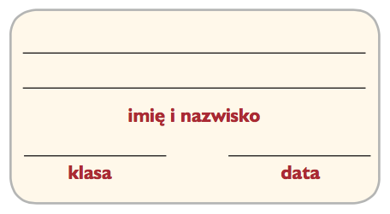
Karta pracy Cenny surowiec – drewno

- Napisz, dlaczego – według Ciebie – drewno jest cennym surowcem.

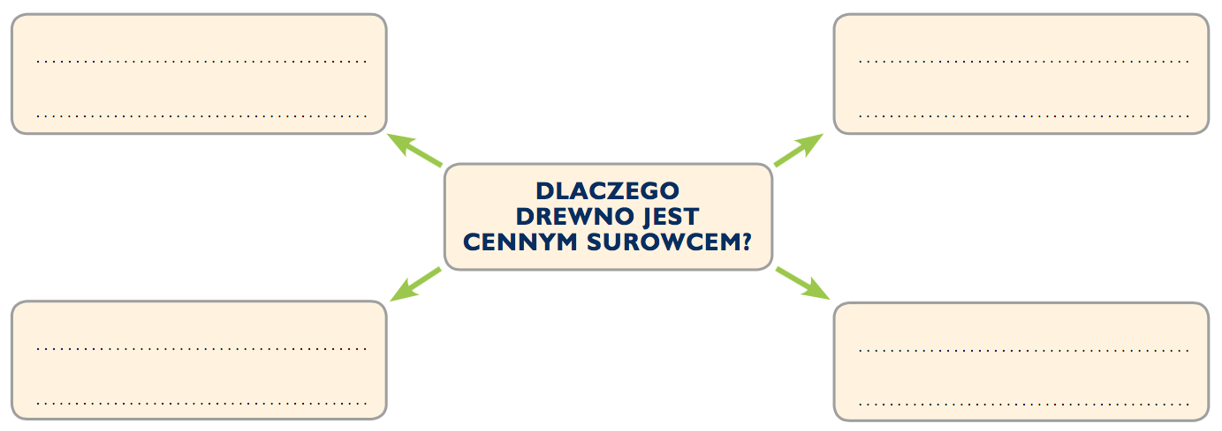

- Odszukaj w diagramie nazwy przedmiotów wykonanych z drewna. Następnie uzupełnij tabelę.

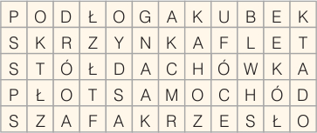

Przedmiot | Rodzaj drewna | Potrzebne narzędzia

